Старший возраст (5-6 лет)

Ориентировка во времени развивается у детей в основном в повседневной жизни. Важно, чтобы она базировалась на прочной чувственной основе.
Названия частей суток связывают не только с конкретным содержанием деятельности детей и окружающих их взрослых, но и с более объективными показателями времени — явлениями природы (утро — встает солнце, становится все светлее и светлее и т.п.).
Словесные характеристики дополняются красочной наглядностью: картинками. Уточняйте с детьми последовательность частей суток от любого из них. Закрепляется понятие сутки. Постепенно ребёнок осознаёт, что всегда одни сутки сменяют другие.
Сутки, которые идут сейчас, сегодня, те, которые прошли,- вчера, а сутки, которые ещё не настали,- завтра. В каждых сутках четыре части: утро, день, вечер, ночь. Для уточнения этих представлений беседуйте о том, что делали вчера, сегодня (утром, днём, вечером, ночью), что будете делать завтра.
Обращайте внимание на цикличную смену дня и ночи. Сама природа подсказала людям способ деления времени по принципу: день и ночь - сутки. Для правильного понимания суток дети должны осознать, что сутки можно условно поделить на четыре части: утро, день, вечер, ночь.
Детей этого возраста знакомят и закрепляют представления о таких промежутках времени, как утро, день, вечер и ночь. Эти промежутки малыши различают по изменению содержания их деятельности, а также деятельности окружающих их взрослых в эти отрезки времени.
Точный распорядок дня, строго установленное время подъема детей, утренней гимнастики, завтрака, и т.д. создают реальные условия для формирования представления о частях суток. Необходимо, называть ребёнку время суток и перечислять действия, которые выполнялись в этот промежуток.
С детьми рассматривают картинки, фотографии, изображающие деятельность детей и взрослых в разные отрезки времени. Иллюстрации должны быть такими, чтобы на них были явно видны признаки, характерные для данного отрезка времени суток. Задавайте ребёнку вопросы: «А ты что делал утром? Днем?» Или: «А ты когда играешь? Гуляешь? Спишь?».
Постепенно слова утро, день, вечер, ночь наполняются конкретным содержанием, приобретают эмоциональную окраску. Дети начинают ими пользоваться в своей речи. Закрепляйте представления о единицах и некоторых особенностях времени.
Название частей суток связываются не только с конкретным содержание деятельности детей и взрослых, которые их окружают, но и с более объективными показателями времени - явлениями природы.

МДОУ Югыдъягский детский сад № 1 «Сказка»

ВРЕМЕННЫЕ ПРЕДСТАВЛЕНИЯ
Время и Ребёнок

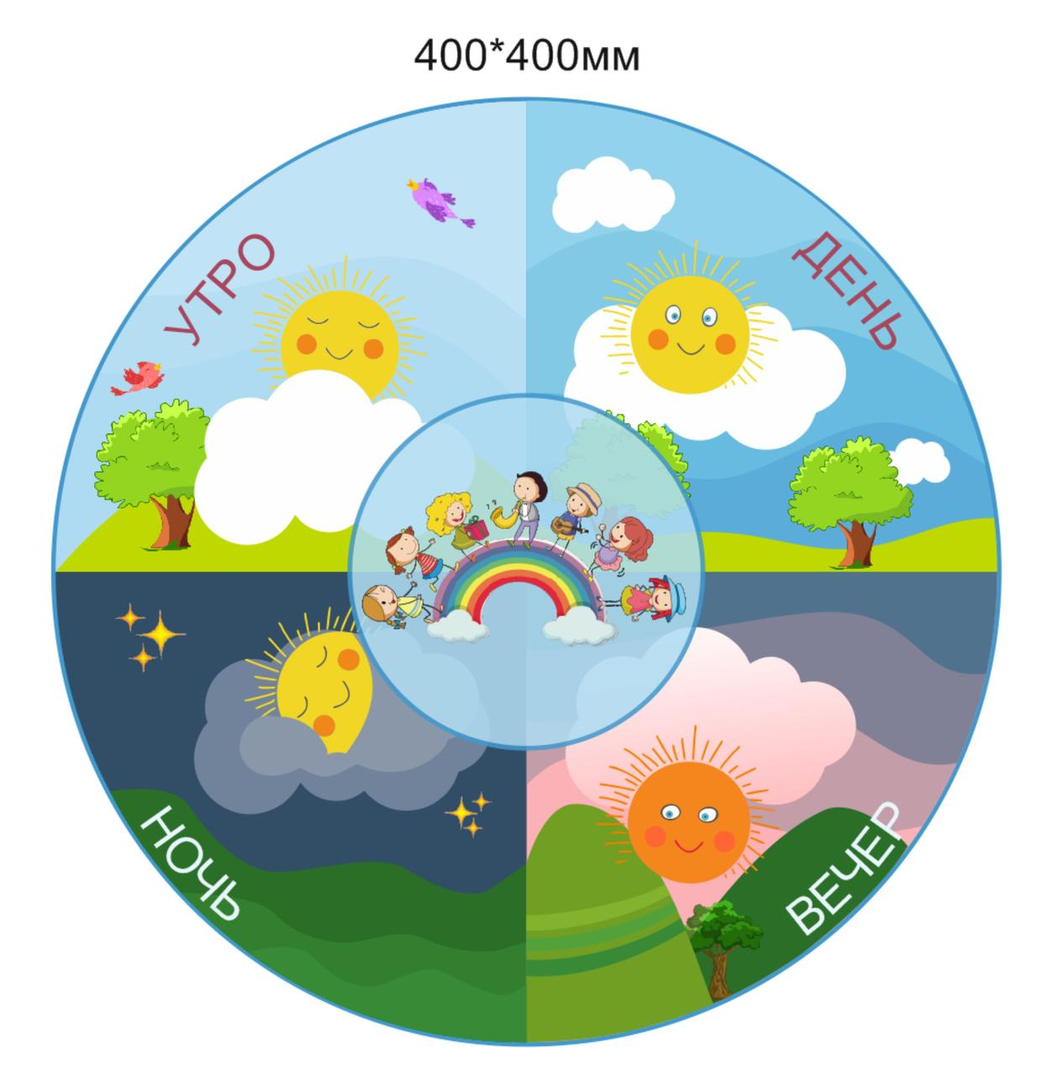

Составила: Тимушева Тамара Александровна
Занимательные вопросы для формирования представлений о времени:

1. Назови подряд три дня, но не дни недели. (Вчера, сегодня, завтра);
2. Что наступает раньше: вчера, сегодня или завтра? (Вчера);
3. Какой из этих дней самый загадочный? (Завтра, так как неизвестно, что произойдет); 4. Найди лишнее слово: сегодня, завтра, быстро. (Быстро);
5. Костя вырезал изображение яблока по контуру после того, как завершил рисунок. Что Костя сделал раньше: вырезал изображение яблока или нарисовал яблоко? (Нарисовал яблоко);
6. Катя раскрасила фигурку, которую вылепила из глины. Расскажи по порядку, что делала Катя раньше, что позже. (Сначала Катя вылепила из глины фигурку, потом раскрасила ее);
7. После магазина мама разложила все покупки по местам. Что сделала мама раньше, а что позднее? (Раньше мама сделала покупки, позже разложила их по местам);
8. После дождя на асфальте высохли лужи. Что было сначала, а что потом: лужи, солнце, дождь? (Сначала был дождь, затем лужи, а потом солнце);
9. Дети слепили снеговика после того, как выпал липкий снег. Что было раньше, что потом, что после чего? (Раньше выпал снег, потом дети слепили снеговика; дети слепили снеговика после того, как выпал снег);
10. Расставь слова по порядку: ночь — день — утро; ночь — день — вечер; ночь — утро — вечер; вечер — день — утро. (Утро — день — ночь; день — вечер — ночь; утро — вечер — ночь; утро — день — вечер);
11. Бабушка заварила чай, когда вода в чайнике закипела, а потом налила чай в
чашки. Что было первым, что вторым, а что последним? (Первым было то, что в чайнике закипела вода, вторым — то, что бабушка заварила чай, последним — то, что бабушка налила чай в чашки);
12. Айболит вылечил бегемотиков, у которых разболелись животики, потому что они объелись бананов. Что было раньше, а что позже? (Раньше бегемотики объелись бананов, и у них разболелись животики, а позже Айболит вылечил бегемотиков); 13. Мокрые варежки высохли после лыжной прогулки. Что было сначала, что потом? (Сначала была лыжная про гулка, во время которой вымокли варежки, а потом мокрые варежки высохли);
14. Саша пошел гулять после того, как закончил свою постройку. Что Саша делал раньше: гулял или играл со строительным материалом? (Играл со строительным материалом);
15. Дети объяснили, что лужа на полу образовалась от растаявшего снеговика, которого они вылепили на прогулке. Что было раньше, а что позже? (Раньше дети вылепили снеговика, позже он растаял, и на полу образовалась лужа);

